ANEXO I

CARACTERÍSTICAS MÍNIMAS DEL PRECINTO ADUANERO

1. Precinto aduanero tipo perno:

- Barra de metal rígida con una cabeza formada (pin), asegurada con un mecanismo de cierre separado (tambor). El diámetro mínimo del pin es de 18 mm.
- Marca del fabricante con diseño en bajo o alto relieve desde su fabricación, en el pin y en el tambor.
- Indicativo de clasificación de alta seguridad “H” en bajo o alto relieve desde su fabricación, en el pin y en el tambor.
- Identificador único, compuesto de 11 caracteres, impreso en la cabeza del pin y en la parte lateral del tambor, según la siguiente estructura:
- 1 al 3: código numérico del proveedor de precinto, que debe ser solicitado por medios electrónicos a la SUNAT, antes de su fabricación, según el formato del anexo IV.
- 4 al 5: código en letras de identificación individual del adquirente, que debe ser asignado por el proveedor de precinto. Cuando el lote de fabricación es para varios adquirentes se consigna VA.
- 6 al 11: número correlativo.
- Denominación “ADUANA PE”, impresa en la barra del pin.
- Código QR impreso y visible sobre el tambor, que tenga formato cuadrado, con una medida mínima de 1 cm. por lado, que almacene el número del precinto aduanero (identificador único), que permita su identificación automática y si el tambor del precinto aduanero se encuentra encapsulado, no interfiera en la captura y lectura de datos.

La impresión de los datos antes señalados debe ser legible, permanente e indeleble.

Imágenes referenciales del precinto aduanero de perno

Precinto aduanero tipo perno

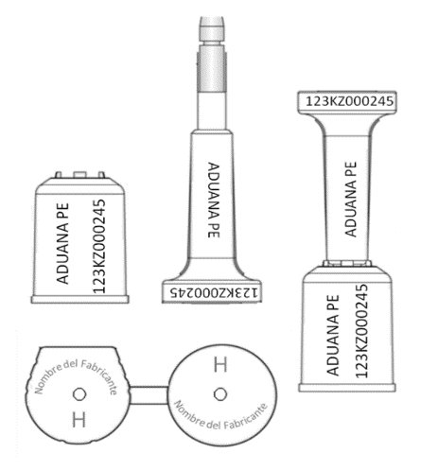
Precinto aduanero tipo perno con código QR

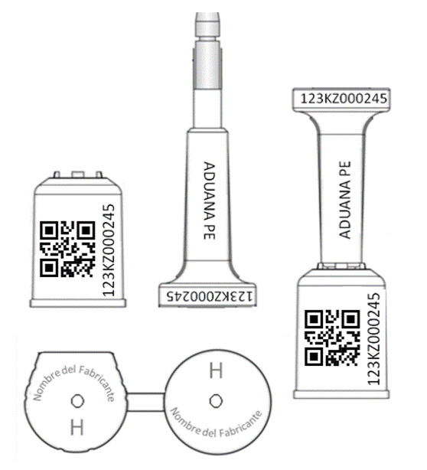

2. Precinto aduanero tipo cable:

- Cable de grosor mínimo de 3,18 mm.
- Marca del fabricante en bajo o alto relieve, desde su fabricación, en el cuerpo.
- Indicativo de clasificación de alta seguridad “H” en bajo o alto relieve, desde su fabricación, en el cuerpo.
- Identificador único, compuesto de 11 caracteres, impreso sobre el cuerpo del precinto aduanero, según la estructura siguiente:
- 1 al 3: código numérico del proveedor de precinto, que debe ser solicitado por medios electrónicos a la SUNAT, previo a su fabricación, según formato de solicitud descrito en el anexo IV.
- 4 al 5: código en letras de identificación individual del adquiriente, que debe ser asignado por el proveedor de precinto. En caso el lote de fabricación sea para varios adquirientes se consigna VA.
- 6 al 11: número correlativo.
- La denominación “ADUANA PE” debe estar impresa en el cuerpo del precinto aduanero.
- Código QR impreso y visible sobre el cuerpo, que tenga formato cuadrado, con una medida mínima de 1 cm. por lado, que almacene el número del precinto aduanero (identificador único), que permita su identificación automática y si el cuerpo del precinto aduanero se encuentra encapsulado, no interfiera en la captura y lectura de datos.

La impresión de los datos antes señalados debe ser legible, permanente e indeleble.

Imágenes referenciales del precinto aduanero tipo cable

Precinto aduanero tipo cable

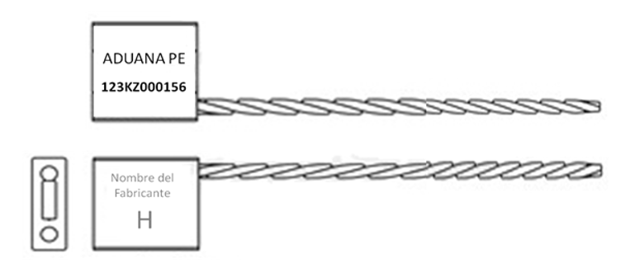

Precinto aduanero tipo cable con código QR

